Evaluation 2 TS 4 1h

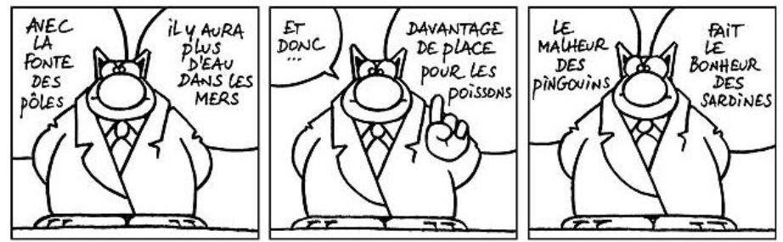
Calculatrice autorisée
Les tracés permettant la détermination des réponses aux questions sont attendus.
Exercice 1 : Un antiseptique (7 pt)
Le Lugol est un antiseptique principalement constituée de diiode I₂(aq) dissout en solution.Le diiode est brun en solution.On se propose dans cet exercice de tracer une courbe d’étalonnage à l’aide d’un spectrophotomètre afin d’utiliser cet appareil pour déterminer la concentration molaire c_{L} de la solution S₀ de Lugol :On dispose de six solutions aqueuses de diiode de concentrations molaires apportées différentes. Le spectrophotomètre utilisé admet une gamme de mesures pour l’absorbance de A₀=0 à A_{max} = 2,00.Les résultats obtenus permettent de tracer la courbe d’étalonnage de la Figure 1 de L’ANNEXE À RENDRE AVEC LA COPIE.
- Justifier l’allure de la courbe d’étalonnage, et en déduire la relation entre l’absorbance A et la concentration en diiode [I₂].
- Pour déterminer le titre en diiode du Lugol, il est ici nécessaire de diluer dix fois la solution commerciale S₀. La solution obtenue est notée S₀’ de concentration molaire Co’.Le matériel mis à disposition est le suivant :
- bechers 50 mL, 100 mL, 250 mL ;
- pipettes jaugées 5,0 mL, 10,0 mL, 20,0 mL ;
- éprouvettes graduées 10 mL, 20 mL, 100 mL ;
- fioles jaugées 100,0 mL, 250,0 mL, 500,0 mL.
Préciser le matériel nécessaire pour préparer S₀’.
Sans modifier les réglages du spectrophotomètre, on mesure l’absorbance de la solution S₀’ : = 1,00.
- Déterminer graphiquement sur la Figure 1 de L’ANNEXE À RENDRE AVEC LA COPIE la concentration molaire Co’ apportée en diiode de la solution S₀’. On fera clairement apparaître la méthode graphique utilisée.
- En déduire la concentration molaire apportée c_{L} en diiode du Lugol (solution commerciale S₀)
- Pourquoi a-t-il été nécessaire de diluer le Lugol (solution commerciale S₀) ?
400 600 800
λ (nm)
A

Exercice 2: Suivi cinétique par spectrophotométrie.(13pt)
L’ion permanganate est violet en solution. On réalise le spectre d’absorption (à coté) d’une solution contenant cet ion :
- A quelle longueur d’onde faut-il réaliser les mesures d’absorbance des solutions contenant l’ion permanganate. Justifier.

L’ion permanganate violet réagit avec l’acide oxalique H₂C₂O₄(aq) incolore pour former des ions Mn²⁺ incolores, du dioxyde de carbone et de l’eau. Il s’agit d’une réaction d’oxydo-réduction faisant intervenir les couples MnO₄ – (aq)/Mn²⁺(aq) et CO₂ (g)/H₂C₂O₄(aq). Cette réaction est supposée totale donc s’arrête lorsque le réactif limitant est totalement consommé. On fait réagir un volume V₁ = 10 mL d’une solution aqueuse de permanganate de potassium (K⁺(aq) + MnO₄⁻(aq)) de concentration molaire C₁ = 1,0 × 10 ⁻³ mol.L⁻¹ avec un volume V₂ = 10 mL d’une solution d’acide oxalique H₂C₂O₄ de concentration C₂ = 1,0 × 10 ⁻² mol.L⁻¹. On suit l’évolution de la réaction par des mesures de l’absorbance liée à la présence de l’ion permanganate dans le milieu réactionnel. On obtient les mesures suivantes à la température $θ=\text{20}°C$ :
Absorbance | 1,00 | 0,51 | 0,30 | 0,20 | 0,14 | 0,10
Temps (s ) | 0 | 20 | 40 | 60 | 80 | 100
- Déterminer la concentration initiale (à t=0) en ions [MnO₄⁻]_{0.} .En déduire en utilisant la valeur de l’absorbance à t = 0s, que l’on peut écrire A(t) = 2000 × [ MnO₄⁻ ](t).
- Etablir l’équation chimique de la transformation chimique ,compléter le tableau d’avancement (figure2) puis déterminer le réactif limitant.
- Définir la vitesse volumique, préciser son unité de la réaction et la déterminer à la date t=0s.
- On trace la courbe x(t) en figure 3. On rappelle qu’une transformation chimique est terminée quand sa vitesse devient nulle. La transformation est-elle terminée au bout de 120s ? Justifier.
- Définir puis déterminer le temps de demi-réaction.
- Comment évolue la vitesse volumique de réaction ? Interpréter cette évolution.
- Tracer sur la figure 3 l’allure de la courbe x(t) si la transformation avaient été réalisé à $θ=\text{40}°C$en rouge puis à $θ=\text{10}°C$ en vert .Justifier l’allure de ces courbes.
Bonnes vacances !!

Annexe à rendre avec la copie

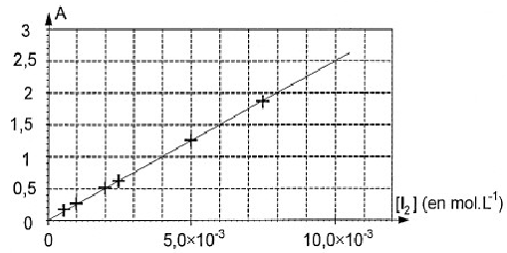
Figure 1

Figure 2

 | Avancement | 5 H₂C₂O_{4 (aq)} + 2 MnO₄⁻ (aq) + 6 H⁺ (aq) = 10 CO₂ (g) + 2 Mn²⁺ (aq) + 8 H₂O(l)
Etat Initial
Etat Intermédiaire
Final

Figure 3

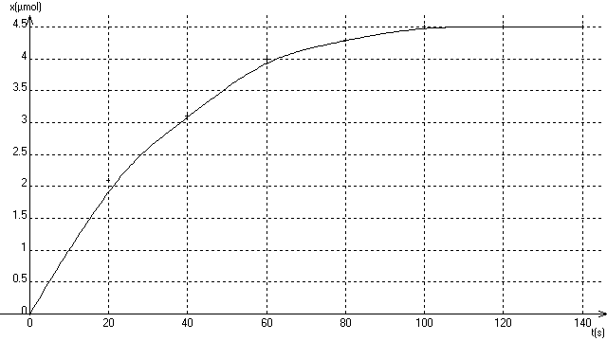

Evaluation 2_correction TS 4 1h

Exercice 1 :
- Le diiode est brun en solution. La fonction A=f([I₂]) est donc une droite qui passe l’origine car la Loi de Beer-Lambert précise que l’absorbance est proportionnelle à la concentration de l’espèce chimique colorée I₂ ici .On a donc A=k.[I₂],avec k coefficient de proportionnalité.
- On veut diluer 10 fois la solution commerciale, donc le facteur de dilution F=10.Or le facteur de dilution F=C_{mère}/C_{fille}=V_{fille}/V_{mère}. Il faut donc une pipette jaugée pour prélever la solution mère de volume 10 fois plus petit que le volume de la fiole jaugée qui va contenir la solution fille.Les seuls récipients possibles sont la pipette jaugée de 10mL et la fiole jaugée de 100mL.On utilisera aussi un bécher réserve pour contenir la solution mère commerciale. Attention, on n’utilise jamais une éprouvette graduée pour effectuer une dilution.
Figure 1

C₀’=4,010⁻³mol.L⁻¹
A=1,00

On lit l’abscisse du point d’intersection de la droite d’ordonnée A=1.00 : C₀’=4.0×10⁻³mol.L⁻¹.
- C_{L} est la concentration de la solution mère. C₀’ est celle de la solution fille.D’après la valeur du facteur de dilution, C_{L}=10×C₀’ soit C_{L}=10×4.0×10⁻³=4.0×10⁻²mol.L⁻¹.
- La loi de Beer-Lambert est valide pour des concentrations pas trop grandes telles que l’absorbance soit inférieure à 2.Si on ne dilue pas le Lugo commercial, l’absorbance sera trop grande pour que la loi de Beer-Lambert soit applicable.
Exercice 2 :
- Il faut utiliser la longueur d’onde correspondant au maximun d’absorbance de la solution, car les valeurs d’absorbances sont plus forte pour une solution de même concentration molaire en espèce chimique colorée. Ceci permet d’avoir une plus grande précision dans la mesure de l’absorbance A.
- ${\left[{\text{MnO}}_{4^{−}}\right]}_{0}=\frac{C_{1}\text{.}V_{1}}{V_{1}+V_{2}}$ ${\left[{\text{MnO}}_{4^{−}}\right]}_{0}=\frac{1,0\text{.}{\text{10}}^{−3}×\text{10}\text{.}{\text{10}}^{−3}}{\text{20}\text{.}{\text{10}}^{−3}}=5,0\text{.}{\text{10}}^{−4}\text{mol}\text{.}L^{−1}$
à t=0s, la loi de Beer Lambert nous donne A₀=k.${\left[{\text{MnO}}_{4^{−}}\right]}_{0}$ donc $k=\frac{A_{0}}{{\left[{\text{MnO}}_{4^{−}}\right]}_{0}}$
k=1,00/5,0.10⁻⁴=2 000 L.mol⁻¹

- En prenant n (MnO₄⁻ ) = n₀ à t = 0 et n (H₂C₂O₄) = n_{A} à t = 0s, on a :

Etat syst. | Avancement | 5 H₂C₂O₄ + 2 MnO₄⁻ + 6 H⁺ → 10 CO₂ + 2 Mn²⁺ + 8 H₂O
Initial | x = 0 | n_{A} | n₀ | excès | 0 | 0 | excès
Intermédiaire | x(t) | n_{A} – 5x | n₀ – 2x | excès | 10x | 2x | excès
Final | x_{f} | n_{A} – 5xf | n₀ – 2xf | excès | 10xf | 2xf | excès
La réaction totale donc xf=xmax.
En résolvant n_{A} – 5xmax1 = 0 on trouve x_{max1} = n_{A} / 5 = 2,0 × 10 ⁻⁵ mol.
En résolvant n₀ – 2x_{max2} = 0 on trouve x_{max2} = n₀ / 2 = 5,0 × 10 ⁻⁶ mol.
D’où x_{maw} = 5,0 × 10 ⁻⁶ mol. L’ion permanganate est donc le réactif limitant.
- D’après le cours $v=\frac{1}{V}×{\left(\frac{\text{dx}}{\text{dt}}\right)}_{t1}$ avec V le volume du mélange réactionnel : V=V₁+V₂.La vitesse volumique s’exprime donc en mol.L⁻¹.s⁻¹.On détermine le coefficient directeur de la tangent à la courbe à t=0s.Avec les couples de points A(0 ;0) et B(40s ;4,0.10⁻⁶mol)on trouve ${\left(\frac{\text{dx}}{\text{dt}}\right)}_{0}=\frac{(4,0\text{.}{\text{10}}^{−6}−0)}{\text{40}−0}=1,0\text{.}{\text{10}}^{−7}\text{mol}\text{.}s^{−1}$d’où avec V=V1+V2= 20 mL=20.10⁻³L.

$$v(t=0s)\frac{1}{\text{20}\text{.}{\text{10}}^{−3}}×1,0\text{.}{\text{10}}^{−7}=5,0\text{.}{\text{10}}^{−6}\text{mol}\text{.}s^{−1}\text{.}L^{−1}$$

- A t=120s, la tangente à la courbe est horizontale donc son coefficient directeur est nul. Par conséquent le terme ${\left(\frac{\text{dx}}{\text{dt}}\right)}_{t1=\text{120}s}=0$et la vitesse est nulle. La réaction est donc terminée et l’avancement final x_{f} est atteint.

- Le temps de demi-réaction, t_{1/2} , est la durée nécessaire pour que l’avancement de la réaction parvienne à la moitié de sa valeur finale x_{f}.
On lit sur le graphe t_{1/2}=24s.
- La vitesse de la réaction diminue, on le voit grâce au coefficient directeur de la tangente à la courbe qui voit sa valeur diminuer.
Au cours de la transformation, la concentration des réactifs diminue. Or cette concentration est un facteur cinétique, donc la vitesse de réaction décroît au cours du temps.

- La température est un facteur cinétique et en général la vitesse volumique de réaction augmente lorsque la température augmente. Pour une température plus élevée, l’avancement final sera atteint plus rapidement d’où l’allure de la courbe. Pour une température plus faible, l’avancement final sera atteint plus lentement d’où l’allure de la courbe.
$$B(\text{40}s;4,0μ\text{mol})$$
$$θ=\text{10}°C$$
$$θ=\text{40}°C$$
t_{1/2}=24s
A(0s ;0$μ\text{mol}$)
$${x_{f}}/2=2,\text{25}μ\text{mol}$$
$$x_{f}=4,5μ\text{mol}$$
tangente à t=120s
tangente à t=0s

